4.1 Roles and Boundaries (Vai trò và Ranh giới)
Các vai trò chính trong môi trường điện toán đám mây:
- Cloud Provider: Tổ chức cung cấp tài nguyên CNTT trên nền tảng đám mây cho người dùng, đảm bảo vận hành, quản lý hạ tầng và tuân thủ SLA.

- Cloud Consumer: Tổ chức hoặc cá nhân sử dụng dịch vụ đám mây từ nhà cung cấp. Họ có thể tương tác thông qua giao diện người dùng hoặc API.
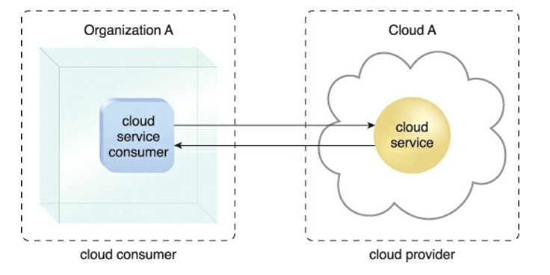
Một người tiêu dùng đám mây (Tổ chức A) tương tác với một dịch vụ đám mây từ một nhà cung cấp đám mây (chủ sở hữu Cloud A). Trong Tổ chức A, người tiêu dùng dịch vụ đám mây đang được sử dụng để truy cập dịch vụ đám mây.

- Cloud Service Owner: Người hoặc tổ chức sở hữu dịch vụ đám mây (có thể là cloud provider hoặc cloud consumer).
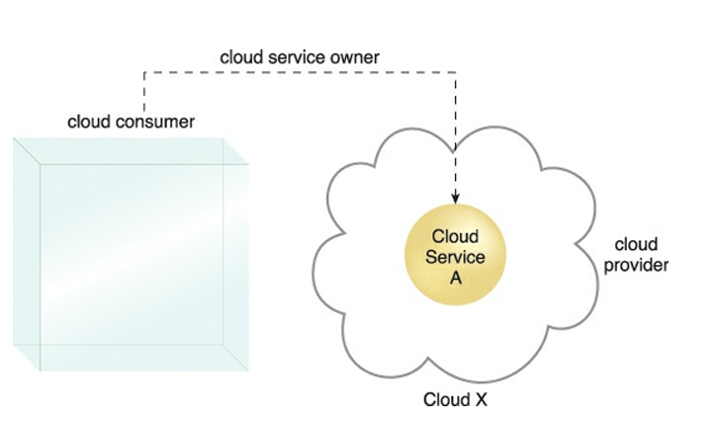
Một người tiêu dùng đám mây (cloud consumer) có thể trở thành chủ sở hữu dịch vụ đám mây (cloud service owner) khi tự triển khai dịch vụ của mình trên nền tảng đám mây.

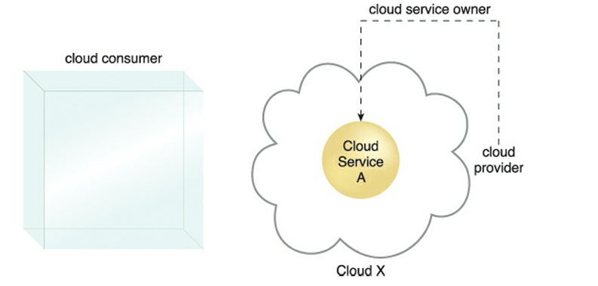
Hình 4.3: Nhà cung cấp đám mây trở thành chủ sở hữu dịch vụ đám mây khi triển khai dịch vụ riêng, thường để cung cấp cho các người dùng đám mây khác sử dụng.
- Cloud Resource Administrator: Quản trị viên chịu trách nhiệm vận hành tài nguyên CNTT trên đám mây (có thể thuộc cloud provider, cloud consumer hoặc bên thứ ba).
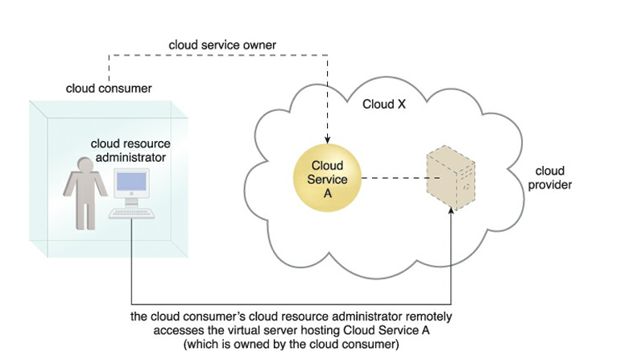
Hình 4.4 Người quản trị tài nguyên đám mây có thể tham gia vào một tổ chức người dùng đám mây và quản lý các tài nguyên CNTT có thể truy cập từ xa thuộc về người dùng đám mây đó.
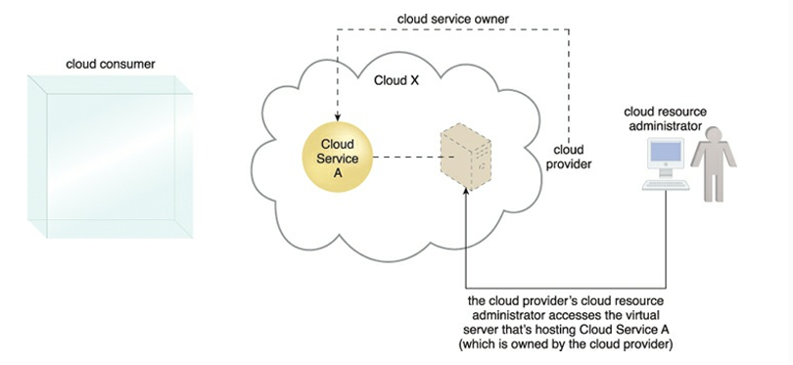

Hình 4.5 Người quản trị tài nguyên đám mây có thể làm việc cho một tổ chức cung cấp dịch vụ đám mây để quản lý các tài nguyên CNTT có sẵn bên trong và bên ngoài của nhà cung cấp dịch vụ đám mây.

Phân biệt "cloud resource administrator" (quản trị viên tài nguyên đám mây) và "cloud service administrator" (quản trị viên dịch vụ đám mây):
- Cloud service administrator chỉ quản trị các dịch vụ đám mây (cloud services) – tức là những tài nguyên được cung cấp ra bên ngoài cho người dùng (ví dụ: API, ứng dụng SaaS, database công khai).
- Cloud resource administrator có phạm vi rộng hơn:
  - Quản trị cả dịch vụ đám mây (cloud services) và
  - Tài nguyên nội bộ không phải là dịch vụ (non-cloud-service IT resources). : Hạ tầng vật lý (máy chủ, switch, hệ thống lưu trữ nội bộ), database nội bộ dùng để vận hành hệ thống của nhà cung cấp, Máy ảo riêng (private VM) chỉ dùng nội bộ công ty.

Vai trò bổ sung theo NIST:
- Cloud Auditor: Đánh giá độc lập về bảo mật, quyền riêng tư và hiệu suất của môi trường đám mây.
- Cloud Broker: Trung gian quản lý, thương lượng việc sử dụng dịch vụ giữa cloud provider và cloud consumer.
- Cloud Carrier: Cung cấp kết nối mạng giữa cloud consumer và cloud provider.

Các khái niệm về ranh giới:
- Ranh giới tổ chức (Organizational Boundary): Phạm vi vật lý của tài sản CNTT thuộc sở hữu và quản lý bởi một tổ chức.
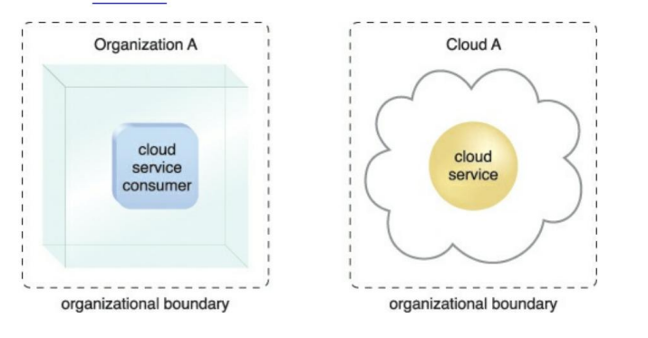
Hình 4.6 Ranh giới tổ chức của người dùng đám mây (trái) và nhà cung cấp đám mây (phải), được biểu thị bằng ký hiệu dòng ngắt quãng.
- Trust Boundary: Phạm vi logic mô tả độ tin cậy của các tài nguyên CNTT, có thể vượt ra ngoài ranh giới tổ chức (bao gồm cả hạ tầng cloud của nhà cung cấp).
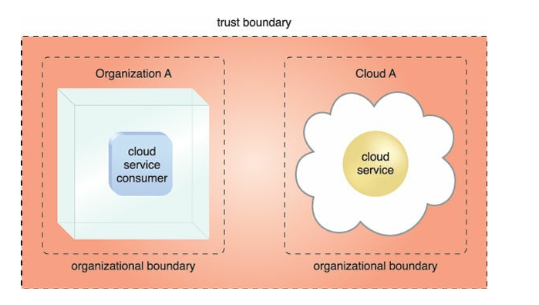
Hình 4.7 Một ranh giới tin cậy mở rộng bao gồm các ranh giới tổ chức của nhà cung cấp đám mây và người tiêu dùng đám mây.

4.2 Đặc điểm của đám mây
- On-Demand Usage (Tự phục vụ theo nhu cầu)
- Ubiquitous Access (Truy cập mọi lúc, mọi nơi)
- Multitenancy & Resource Pooling (Đa truy cập & Gộp tài nguyên)
- Elasticity (Khả năng co giãn)
- Measured Usage (Đo lường sử dụng)
- Resiliency (Khả năng phục hồi)
Ghi chú: Định nghĩa của NIST về điện toán đám mây chỉ nêu ra năm đặc điểm; khả năng phục hồi bị loại trừ. Khả năng phục hồi đã nổi lên như một khía cạnh có tầm quan trọng đáng kể và mức độ hỗ trợ chung của nó cấu thành nên sự cần thiết phải đưa nó vào như một đặc điểm chung của đám mây.

On-Demand Usage (Tự phục vụ theo nhu cầu)
- Người dùng có thể tự động cấp phát tài nguyên (máy ảo, lưu trữ) mà không cần tương tác với nhà cung cấp.
- Ví dụ: Khởi tạo server ngay lập tức qua giao diện web.
So sánh với mô hình truyền thống
- Truyền thống:
  - Cần liên hệ với một người (ví dụ: A - quản lý tài khoản) để yêu cầu tài nguyên.
  - A sẽ giao tiếp với bộ phận kỹ thuật (ví dụ: B) để mua, lắp đặt hoặc cấu hình phần cứng.
  - Quá trình chậm, tốn thời gian, thường đi kèm hợp đồng dài hạn (1-2 năm).
  - Không tự động, phụ thuộc vào con người.
- Điện toán đám mây:
  - Người dùng có thể tự cấp phát tài nguyên ngay lập tức thông qua:
    - Giao diện web (bấm nút "OK").
    - API/CLI (tích hợp với hệ thống tự động).
    - Tự động mở rộng (auto-scaling): Hệ thống tự động yêu cầu thêm tài nguyên khi cần.
  - Không cần liên hệ với con người, mọi thứ được xử lý bởi hệ thống tự động.

Ubiquitous Access (Truy cập mọi lúc, mọi nơi)
- Định nghĩa:
- Dịch vụ đám mây có thể truy cập từ bất kỳ đâu, qua nhiều thiết bị (máy tính, điện thoại) và giao thức (HTTP, API).
- Ví dụ: Google Drive hoạt động trên cả trình duyệt và app di động.
2. Ý nghĩa chính
- Truy cập mọi lúc, mọi nơi: Chỉ cần kết nối mạng (Internet hoặc mạng nội bộ).
- Không phụ thuộc vào thiết bị: Dùng được trên nhiều loại thiết bị, miễn là có trình duyệt hoặc ứng dụng tương thích.
- Tiêu chuẩn hóa: Sử dụng giao thức phổ biến (TCP/IP, HTTP/HTTPS) và API tiêu chuẩn để kết nối.
3. Ví dụ minh họa
- Một người dùng có thể:
  - Truy cập Google Workspace (Gmail, Docs) từ điện thoại di động.
  - Quản lý máy ảo AWS từ laptop thông qua trình duyệt web.
  - Đồng bộ dữ liệu từ máy tính bảng lên OneDrive (Microsoft Cloud).
4. Lưu ý quan trọng
- Không cần cài đặt phức tạp: Chỉ cần kết nối mạng và công cụ cơ bản (trình duyệt, app).
- Khác biệt với mô hình cũ:
  - Truyền thống: Phải kết nối trực tiếp đến server nội bộ, giới hạn thiết bị.
  - Đám mây: Mọi thiết bị đều truy cập được nếu có mạng.
→ Tóm lại: Ubiquitous Access đảm bảo tính linh hoạt và tiện dụng của điện toán đám mây, cho phép người dùng làm việc từ bất kỳ đâu, trên bất kỳ thiết bị nào.

Multitenancy & Resource Pooling (Đa truy cập & Gộp tài nguyên)
- Định nghĩa
- Một tài nguyên vật lý (máy chủ, database) được chia sẻ cho nhiều người dùng (tenant) một cách minh bạch.
- Tài nguyên được gộp chung (pooling) và phân bổ linh hoạt theo nhu cầu.
- Khách hàng không biết chính xác vị trí vật lý của tài nguyên (chỉ có thể xác định ở mức quốc gia hoặc vùng).
- Nguyên lý hoạt động
- Multi-tenancy: Nhiều khách hàng dùng chung hạ tầng, nhưng dữ liệu và tài nguyên của mỗi bên được cô lập an toàn.
  - Ví dụ: Hai công ty khác nhau (Customer A và Customer B) cùng dùng chung máy chủ vật lý của AWS, nhưng không thể truy cập dữ liệu của nhau.
- Location Independence:
  - Khách hàng không cần quan tâm máy chủ nằm ở đâu (phòng server nào, rack nào).
  - Chỉ có thể chọn vùng địa lý (ví dụ: Singapore, Sydney) để đảm bảo tuân thủ pháp lý (như GDPR).
- Ví dụ và minh họa

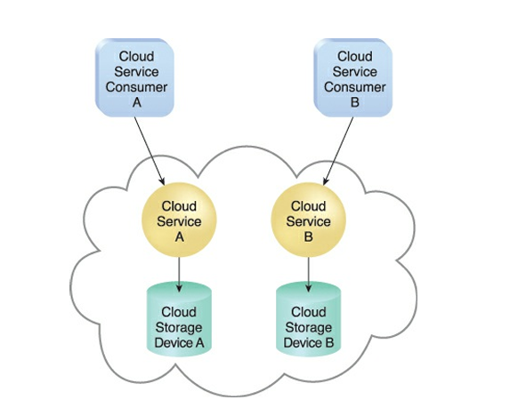
Hình 4.8 Trong môi trường một người thuê duy nhất, mỗi người dùng đám mây có một phiên bản tài nguyên CNTT riêng biệt.

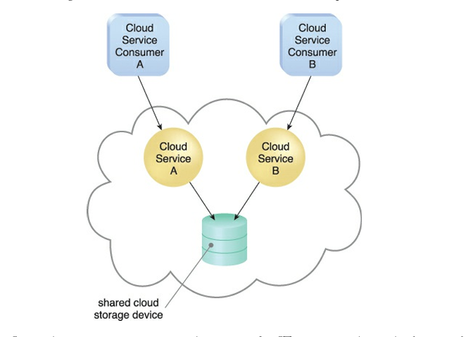
Hình 4.9 Trong môi trường nhiều người thuê, một phiên bản duy nhất của tài nguyên CNTT, chẳng hạn như thiết bị lưu trữ đám mây, phục vụ nhiều người dùng.

Ví dụ thực tế
- AWS/Azure/Google Cloud: Cho phép khách hàng chọn Region (ví dụ: "Asia Pacific - Sydney"), nhưng không thể chọn cụ thể data center nào trong Sydney.
- Lợi ích
- Tối ưu chi phí: Nhà cung cấp dùng chung hạ tầng cho nhiều khách hàng → giảm giá thành.
- Linh hoạt: Tài nguyên được cấp phát tự động khi khách hàng yêu cầu (scale up/down).
→ Tóm lại: Resource pooling là nền tảng của đám mây, giúp tận dụng tài nguyên hiệu quả và cung cấp trải nghiệm minh bạch nhưng không cần quan tâm đến hạ tầng vật lý cho người dùng.

Khả năng co giãn (Elasticity)
1. Định nghĩa
"Khả năng co giãn" là đặc tính cho phép tài nguyên đám mây tự động mở rộng (scale out) hoặc thu hẹp (scale in) theo nhu cầu, một cách tức thì và linh hoạt.
- Đối với người dùng, tài nguyên dường như vô hạn và có thể được cấp phát bất kỳ lúc nào.
- Khác biệt lớn so với hạ tầng truyền thống (phải đặt mua máy chủ vật lý, tốn thời gian nâng cấp).
2. Nguyên lý hoạt động
- Tự động hóa: Hệ thống đám mây tự động điều chỉnh tài nguyên dựa trên:
  - Yêu cầu thủ công từ người quản trị (qua console/API).
  - Tín hiệu từ workload (ví dụ: CPU quá tải → tự động thêm máy ảo).
- Dùng chung tài nguyên (Resource Pooling):
  - Khi một khách hàng giảm tải, tài nguyên được trả về "hồ chung" để khách hàng khác sử dụng.
  - Nhà cung cấp đảm bảo luôn có sẵn tài nguyên dự phòng.
3. Ví dụ thực tế
- Mở rộng khi cần:
  - Một trang web thương mại điện tử tự động thêm server vào dịp Black Friday để xử lý lượng truy cập tăng đột biến.
  - Sau sự kiện, hệ thống tự động giảm server để tiết kiệm chi phí.
- Thu hẹp khi không cần:
  - Ứng dụng doanh nghiệp giảm từ 100 máy ảo xuống 10 máy vào cuối tuần khi ít người dùng.
4. Lợi ích
- Tiết kiệm chi phí: Chỉ trả tiền cho tài nguyên đã dùng (pay-as-you-go).
- Đáp ứng tức thì: Không cần chờ mua/lắp đặt phần cứng.
- Hiệu suất ổn định: Tránh tình trạng quá tải nhờ khả năng auto-scaling.
5. So sánh với mô hình truyền thống

Yếu tố | Truyền thống | Đám mây (Rapid Elasticity)
Thời gian mở rộng | Vài ngày đến vài tuần | Vài giây đến vài phút
Chi phí | Trả trước, kể cả khi không dùng | Chỉ trả khi dùng
Giới hạn | Phụ thuộc vào phần cứng hiện có | Gần như không giới hạn
→ Tóm lại: Elasticity là "siêu năng lực" của điện toán đám mây, giúp doanh nghiệp linh hoạt tối đa mà không lãng phí tài nguyên.

Measured Usage (Đo lường sử dụng)
- Hệ thống theo dõi chính xác mức độ sử dụng tài nguyên để tính phí hoặc tối ưu hóa.
- Ví dụ: AWS tính phí theo giờ sử dụng EC2 hoặc dung lượng lưu trữ S3

Resiliency (Khả năng phục hồi)
- Tự động chuyển đổi dự phòng (failover) khi có sự cố, đảm bảo tính sẵn sàng cao.
- Ví dụ: Azure tự động chuyển sang server dự phòng nếu server chính gặp lỗi.
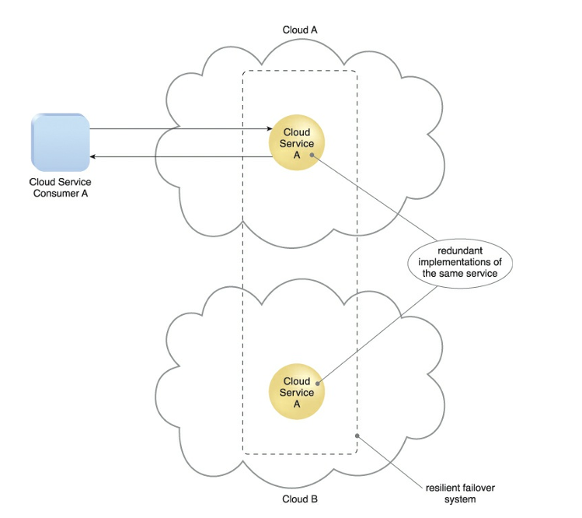

Hình 4.10 Một hệ thống phục hồi trong đó Đám mây B lưu trữ triển khai dự phòng của Dịch vụ đám mây A để cung cấp khả năng chuyển đổi dự phòng trong trường hợp Dịch vụ đám mây A trên Đám mây A không khả dụng.

4.3 Mô hình phân phối đám mây (Cloud Delivery Models)
  - Ứng dụng (Applications): Phần mềm mà người dùng trực tiếp tương tác (ví dụ: Microsoft Office, Gmail…).
  - Dữ liệu (Data): Các cơ sở dữ liệu (Database).
  - Môi trường chạy (Runtime): Các hệ thống trung gian như Java Runtime, .NET middleware.
  - Hệ điều hành (Operating System): Windows, Linux...
  - Ảo hóa (Virtualization): Các công nghệ như VMware giúp tách biệt hệ điều hành khỏi phần cứng vật lý.
  - Máy chủ (Servers): Phần cứng vật lý đặt trong các trung tâm dữ liệu (các "hộp" với đèn nhấp nháy).
  - Lưu trữ (Storage): Thiết bị chứa dữ liệu, cũng là phần cứng vật lý.
  - Mạng lưới (Networking): Hệ thống dây cáp, bộ định tuyến để kết nối các thành phần lại với nhau.
Điện toán đám mây cung cấp ba mô hình dịch vụ chính, phân theo mức độ kiểm soát và quản lý của người dùng: Infrastructure-as-a-Service (IaaS - Dịch vụ Hạ tầng), Platform-as-a-Service (PaaS - Dịch vụ Nền tảng), Software-as-a-Service (SaaS - Dịch vụ Phần mềm)
Lưu ý: Nhiều biến thể mô hình đã xuất hiện (ví dụ: FaaS - Function-as-a-Service như AWS Lambda), nhưng IaaS/PaaS/SaaS vẫn là nền tảng cốt lõi.

Cơ sở hạ tầng dưới dạng dịch vụ (IaaS - Infrastructure-as-a-Service

)
Đặc điểm của IaaS:
- Các nhà cung cấp lớn: Amazon Web Services (AWS), Microsoft Azure, Rackspace, v.v.
- Khi mua IaaS, bạn được cung cấp:
  - Hệ thống mạng, lưu trữ, máy chủ vật lý, lớp ảo hóa và một phần hệ điều hành (OS).
  - Nói cách khác, bạn được cấp quyền dùng máy chủ ảo (virtual machine) như thể có riêng một trung tâm dữ liệu.
- Người dùng vẫn cần tự quản lý:
  - Phần còn lại của hệ thống như: hệ điều hành, runtime, middleware, cơ sở dữ liệu, và ứng dụng.
  - Ví dụ: cài đặt Windows, cài Java runtime, thiết lập cơ sở dữ liệu, cài đặt và vận hành ứng dụng.
Ưu điểm lớn của IaaS:
- Không cần tự xây dựng hay quản lý hạ tầng vật lý (máy chủ, đĩa cứng, mạng).
- Tiết kiệm chi phí và công sức trong việc bảo trì phần cứng, thay vào đó tập trung vào việc phát triển ứng dụng và giá trị kinh doanh riêng.
- slogan nổi tiếng của AWS:
"Undifferentiated heavy lifting" – AWS sẽ lo tất cả những việc "nặng nhọc mà ai cũng phải làm", còn bạn tập trung vào thứ tạo sự khác biệt cho doanh nghiệp mình.

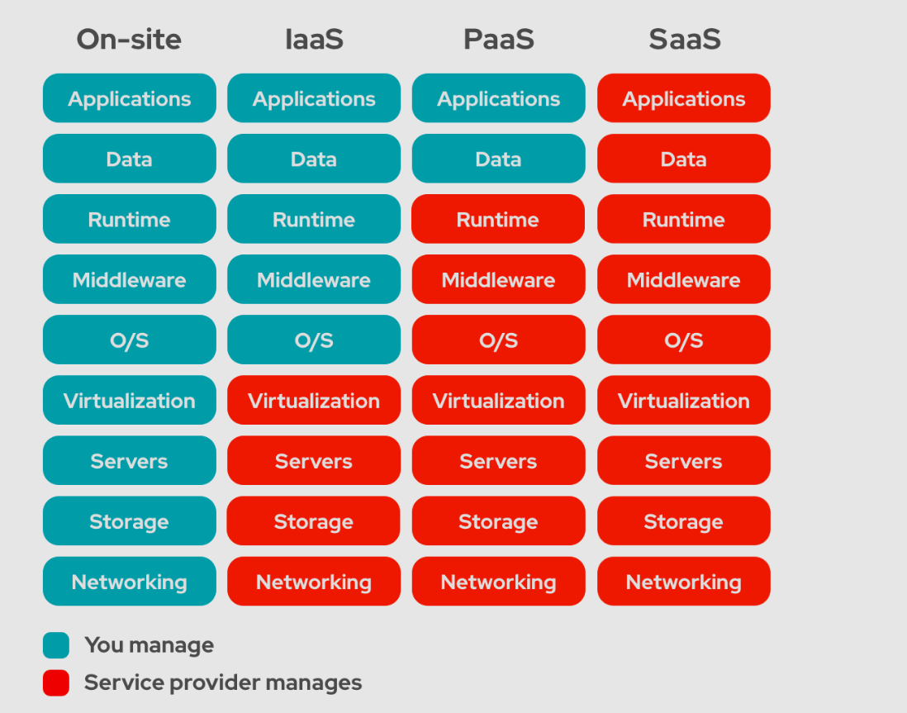

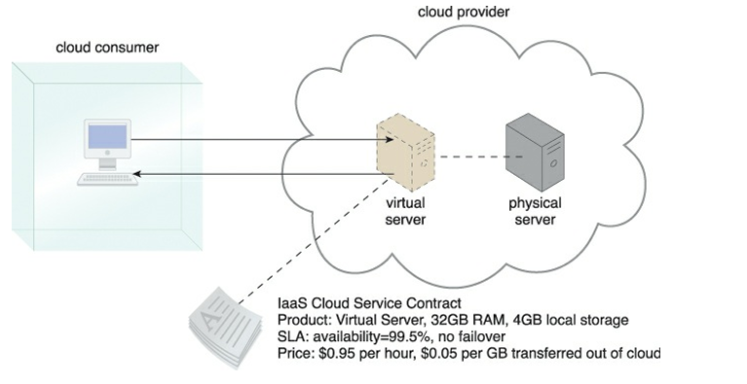
Hình 4.11 Người dùng đám mây đang sử dụng máy chủ ảo trong môi trường IaaS. Người dùng đám mây được nhà cung cấp đám mây cung cấp một loạt các đảm bảo theo hợp đồng liên quan đến các đặc điểm như dung lượng, hiệu suất và tính khả dụng.
- Khi mua IaaS, bạn được cung cấp:
  - Hệ thống mạng, lưu trữ, máy chủ vật lý, lớp ảo hóa và một phần hệ điều hành (OS).
  - Nói cách khác, bạn được cấp quyền dùng máy chủ ảo (virtual machine) như thể có riêng một trung tâm dữ liệu.
- Người dùng vẫn cần tự quản lý:
  - Phần còn lại của hệ thống như: hệ điều hành, runtime, middleware, cơ sở dữ liệu, và ứng dụng.
  - Ví dụ: cài đặt Windows, cài Java runtime, thiết lập cơ sở dữ liệu, cài đặt và vận hành ứng dụng.
Ưu điểm lớn của IaaS:
- Không cần tự xây dựng hay quản lý hạ tầng vật lý (máy chủ, đĩa cứng, mạng).
- Tiết kiệm chi phí và công sức trong việc bảo trì phần cứng, thay vào đó tập trung vào việc phát triển ứng dụng và giá trị kinh doanh riêng.

Nền tảng dưới dạng dịch vụ (PaaS)
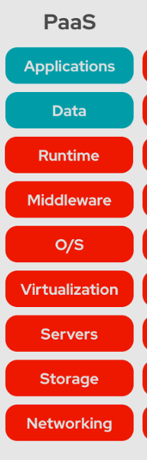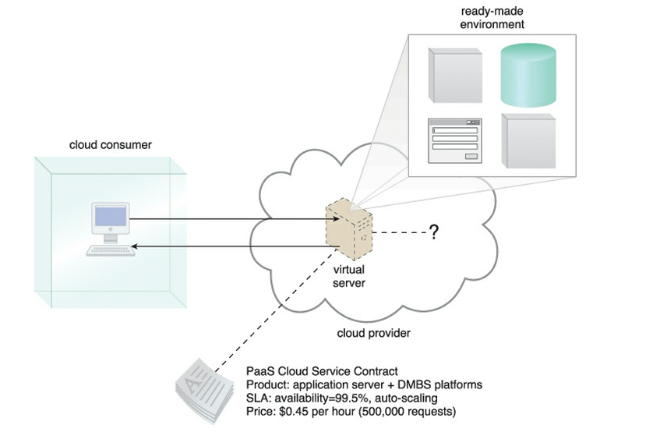
Hình 4.12 Người dùng đám mây đang truy cập vào môi trường PaaS đã sẵn sàng. Dấu hỏi cho biết người dùng đám mây được cố tình che giấu khỏi các chi tiết triển khai của nền tảng.

Vai trò của người dùng:
- Chỉ cần triển khai ứng dụng và dữ liệu của riêng mình.
- Không cần lo về hệ điều hành, bảo trì, hay các thành phần nền tảng bên dưới.
Ví dụ thực tế:
- Amazon Web Services (AWS):
  - Ngoài dịch vụ máy ảo EC2 (IaaS), AWS còn cung cấp nhiều dịch vụ PaaS như:
    - Managed database services (dịch vụ cơ sở dữ liệu quản lý sẵn).
    - Managed message queues (hàng đợi tin nhắn được quản lý).
    - Managed storage (kho lưu trữ được quản lý).
Cụ thể với dịch vụ database quản lý:
- Ví dụ: Oracle Database được AWS quản lý:
  - AWS lo việc vận hành OS, quản lý bản vá và bản thân phần mềm Oracle.
  - Người dùng chỉ cần:
    - Thiết kế cơ sở dữ liệu (schema).
    - Viết stored procedure.
    - Triển khai dữ liệu và logic riêng.

Phần mềm dưới dạng dịch vụ (SaaS)
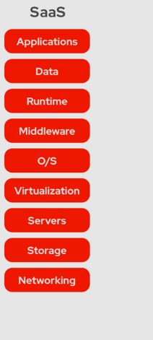
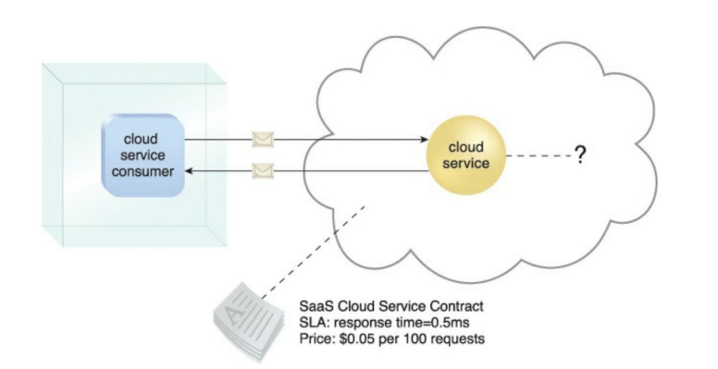
Hình 4.13 Người dùng dịch vụ đám mây được cấp quyền truy cập vào hợp đồng dịch vụ đám mây nhưng không được cấp quyền truy cập vào bất kỳ tài nguyên CNTT cơ bản hoặc thông tin chi tiết về triển khai nào.
- Khác biệt chính:
  - Người dùng không quản lý bất kỳ phần nào trong hệ thống (không còn phần màu xanh như ở IaaS hay PaaS).
  - Nhà cung cấp dịch vụ quản lý toàn bộ ngăn xếp: từ phần mềm ứng dụng, dữ liệu, hệ điều hành, máy chủ, lưu trữ cho đến mạng.
- Vai trò của người dùng:
  - Vẫn có không gian cá nhân (ví dụ: dữ liệu riêng biệt trong cùng một hệ thống).
  - Chỉ cần sử dụng ứng dụng, không cần cài đặt, bảo trì hay cập nhật.
  - Có thể thực hiện một số cấu hình nhỏ, nhưng không được can thiệp vào phần mềm hay hạ tầng.
- Ví dụ thực tế:
  - Gmail:
    - Ứng dụng Gmail chạy ở đâu đó trong hệ thống máy chủ của Google.
    - Người dùng không biết vị trí chính xác, cũng không thể truy cập hay cập nhật ứng dụng.
    - Khi đăng nhập, bạn chỉ thấy email của mình, dù toàn bộ dữ liệu được lưu trong một môi trường dùng chung (multi-tenant).
- Ý nghĩa:
  - SaaS giúp đơn giản hóa tối đa việc sử dụng công nghệ.
  - Người dùng chỉ tập trung vào công việc của mình mà không cần lo về vận hành kỹ thuật.

So sánh
Bảng 4.1: So sánh mức độ kiểm soát
Mô hình | Hoạt động của Cloud Consumer | Hoạt động của Cloud Provider
IaaS | - Cài đặt OS, phần mềm, middleware.  - Quản lý ứng dụng và dữ liệu. | - Duy trì hạ tầng vật lý (máy chủ, mạng).  - Ảo hóa tài nguyên.
PaaS | - Phát triển, triển khai ứng dụng.  - Quản lý dữ liệu. | - Duy trì nền tảng (runtime, database, tools).  - Tự động scale hạ tầng.
SaaS | - Chỉ sử dụng ứng dụng.  - Tùy chỉnh cấu hình (nếu có). | - Quản lý toàn bộ: ứng dụng, OS, hạ tầng.  - Xử lý bảo mật, nâng cấp.

Bảng 4.2: So sánh trách nhiệm và cách sử dụng
Mô hình | Cloud Consumer làm gì? | Cloud Provider làm gì?
IaaS | - Cấu hình máy ảo, firewall.  - Cài đặt và quản lý phần mềm. | - Đảm bảo uptime vật lý.  - Cung cấp API quản lý.
PaaS | - Viết code, deploy app.  - Quản lý database. | - Duy trì nền tảng (VD: tự động scale app).  - Xử lý lỗi runtime.
SaaS | - Nhập dữ liệu, dùng tính năng.  - Tùy chỉnh giao diện (nếu có). | - Update app, fix bug.  - Backup dữ liệu.

Kết hợp các Mô hình Cung cấp Đám mây (Combining Cloud Delivery Models

)
IaaS + PaaS
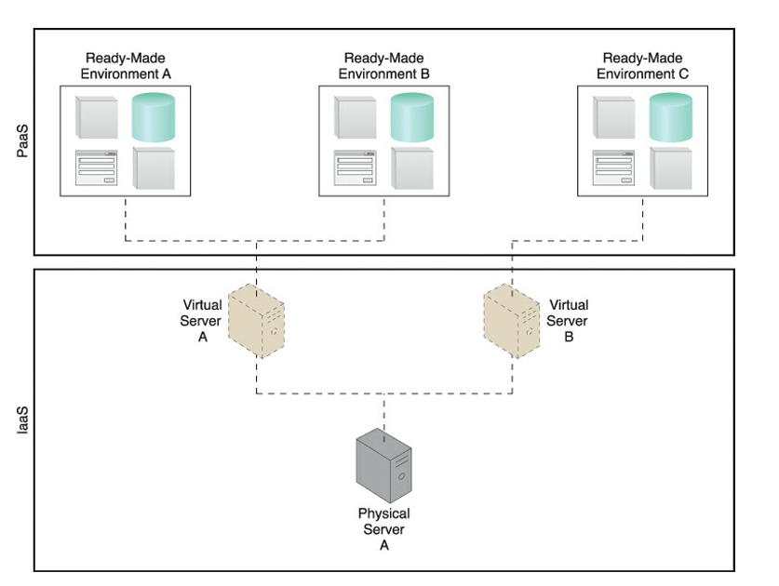
Hình 4.14 Môi trường PaaS dựa trên các tài nguyên CNTT do môi trường IaaS cơ bản cung cấp.
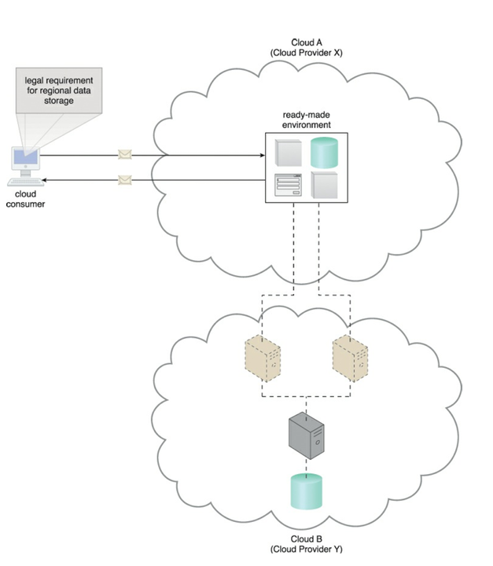
Hình 4.15 Ví dụ về hợp đồng giữa Nhà cung cấp dịch vụ đám mây X và Y, trong đó các dịch vụ do Nhà cung cấp dịch vụ đám mây X cung cấp được lưu trữ vật lý trên các máy chủ ảo thuộc sở hữu của Nhà cung cấp dịch vụ đám mây Y. Dữ liệu nhạy cảm theo yêu cầu pháp lý phải lưu trữ trong một khu vực cụ thể sẽ được lưu trữ vật lý tại Đám mây B, nằm trong khu vực đó.

IaaS + PaaS + SaaS: Chuỗi cung cấp dịch vụ hoàn chỉnh
- Cách thức:
  - Nhà cung cấp dùng IaaS để host PaaS, sau đó dùng PaaS để phát triển SaaS.
  - Hoặc doanh nghiệp dùng PaaS để xây dựng ứng dụng rồi bán dưới dạng SaaS.

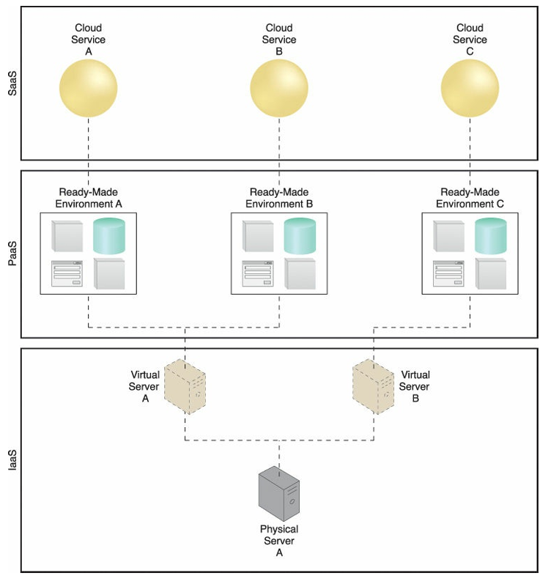
Hình 4.16 Góc nhìn phân lớp đơn giản về kiến trúc bao gồm các môi trường IaaS và PaaS lưu trữ ba triển khai dịch vụ đám mây SaaS.

4.4. Mô hình triển khai đám mây

1. Public Cloud (Đám mây công cộng)
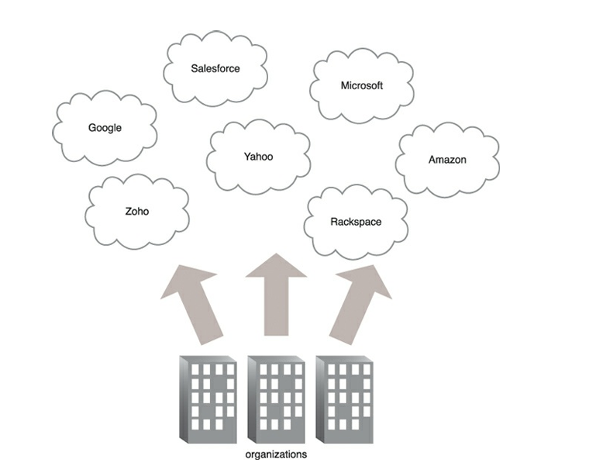
Hình 4.17 Các tổ chức hoạt động như người dùng đám mây khi truy cập các dịch vụ đám mây và tài nguyên CNTT do các nhà cung cấp đám mây khác nhau cung cấp.

- Định nghĩa: Dịch vụ mở cho bất kỳ ai (cá nhân/doanh nghiệp) qua Internet.
- Ví dụ: AWS, Azure, Google Cloud, Salesforce.
- Ưu điểm:
  - Tiết kiệm: Chỉ trả phí theo nhu cầu (pay-as-you-go).
  - Linh hoạt: Scale vô hạn, tự động hóa cao.
  - Dễ dùng: Chỉ cần thẻ tín dụng để bắt đầu.
- Lưu ý:
  - Dữ liệu vẫn có thể riêng tư dù dùng public cloud (không phải mọi thứ đều "public").

Community Cloud (Đám mây cộng đồng)
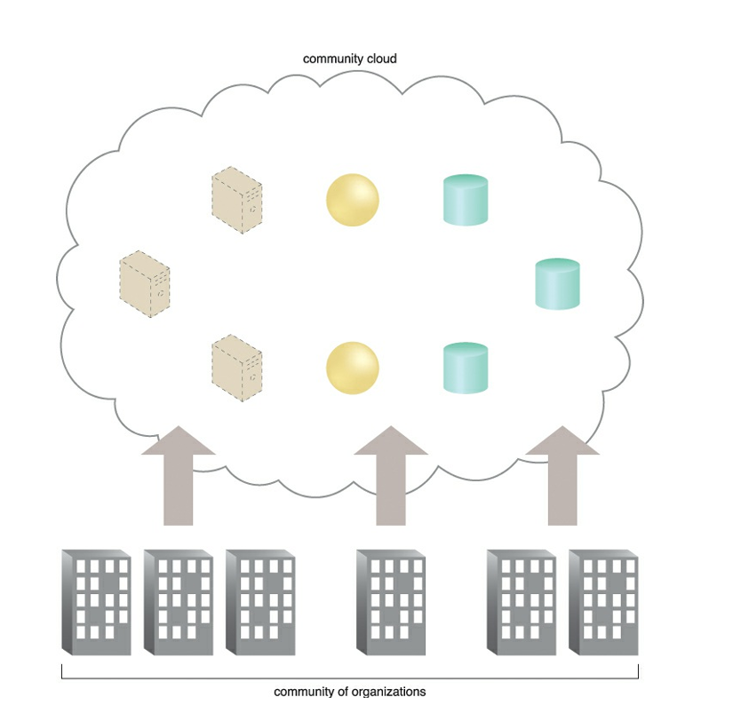

Hình 4.18 Ví dụ về “cộng đồng” các tổ chức truy cập tài nguyên CNTT từ đám mây cộng đồng.
- Định nghĩa: Dùng chung bởi nhiều tổ chức có cùng mục tiêu (ví dụ: trường đại học, bệnh viện).
- Ưu điểm:
  - Tiết kiệm chi phí so với private cloud.
  - Đáp ứng yêu cầu đặc thù (ví dụ: chia sẻ dữ liệu nghiên cứu).

Private Cloud (Đám mây riêng)
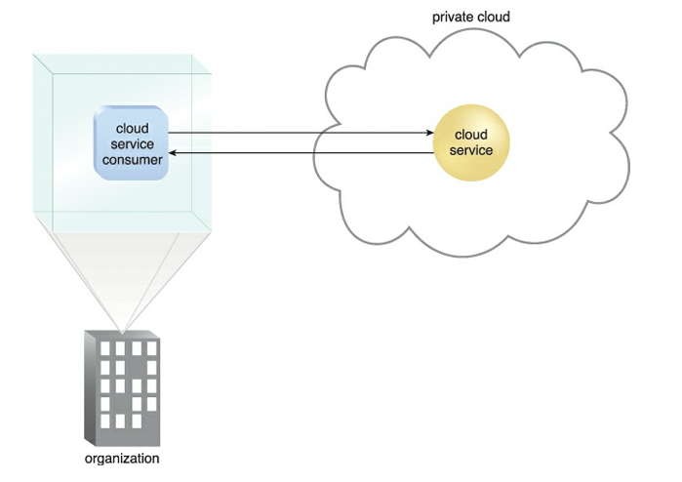
Hình 4.19 Người dùng dịch vụ đám mây trong môi trường tại chỗ của tổ chức truy cập dịch vụ đám mây được lưu trữ trên đám mây riêng của cùng tổ chức đó thông qua mạng riêng ảo

- Định nghĩa: Hạ tầng dành riêng cho một tổ chức duy nhất.
- Đặc điểm:
  - Triển khai tại chỗ (on-premise) hoặc thuê từ nhà cung cấp.
  - Đảm bảo kiểm soát cao về bảo mật, tuân thủ.
  - Phù hợp với tổ chức lớn (ví dụ: ngân hàng, chính phủ).
- Hạn chế:
  - Chi phí cao, đòi hỏi năng lực quản lý.
  - Khó đạt được khả năng co giãn (elasticity) như public cloud.

Hybrid Cloud (Đám mây lai)
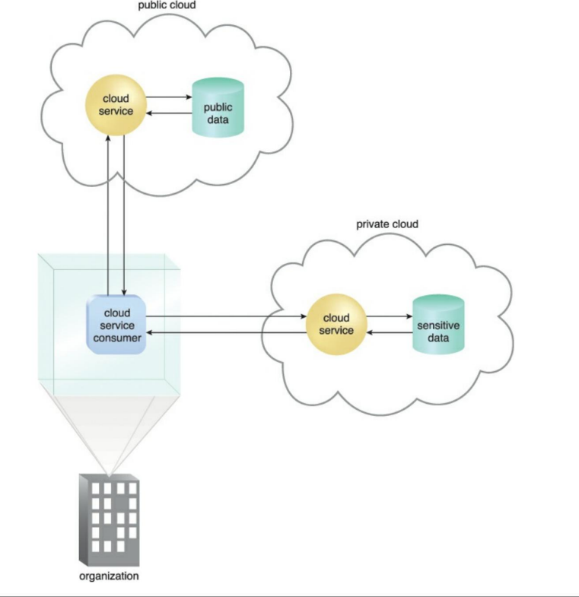

Hình 4.20 Một tổ chức sử dụng kiến trúc đám mây lai kết hợp cả đám mây riêng và công cộng.

- Định nghĩa: Kết hợp nhiều mô hình (ví dụ: private + public cloud).
- Ứng dụng:
  - Chạy workload nhạy cảm trên private cloud, phần còn lại trên public cloud.
  - Xử lý tải đột biến bằng public cloud (bursting).
- Ví dụ: Doanh nghiệp dùng Azure Stack (private) + Azure Public Cloud.

So sánh 3 cách tổ chức
Tiêu chí | Private Cloud | Community Cloud | Public Cloud | Hybrid Cloud
Độc quyền | 1 tổ chức | Nhiều tổ chức | Mọi người | Linh hoạt
Chi phí | Cao | Trung bình | Thấp | Trung bình-cao
Bảo mật | Cao nhất | Cao | Tùy cấu hình | Cân bằng
Khả năng mở rộng | Hạn chế | Hạn chế | Vô hạn | Kết hợp linh hoạt

